网址：http://jiaoshi.ahedu.gov.cn:8082/selfservice/index

第一步：利用身份证号和密码（区分大小写）登陆安徽省全国教师管理信息系统---教师自助系统，如下图所示：

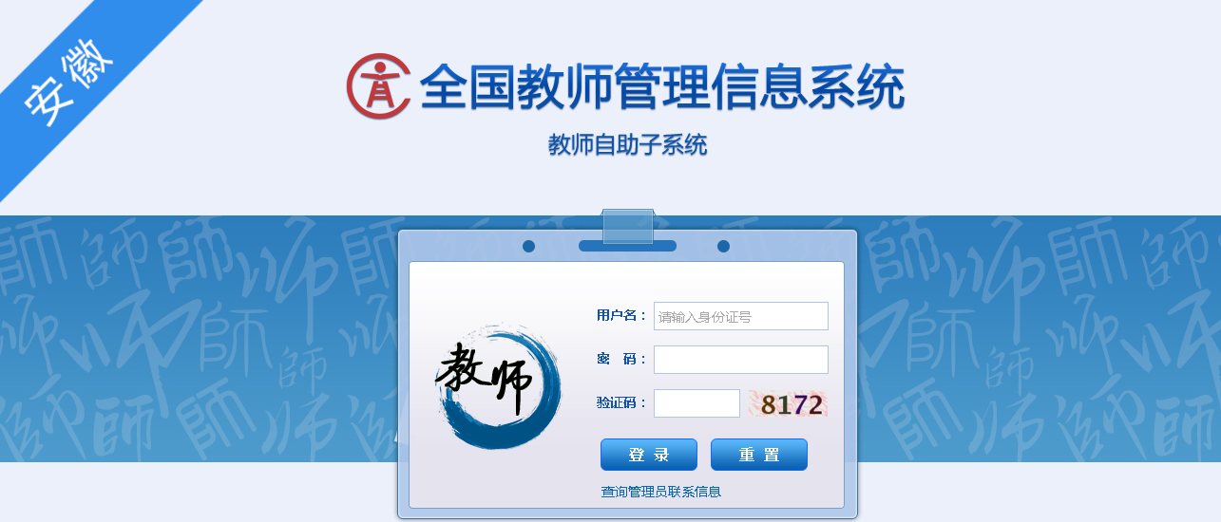

第二步：把身份证号、密码、验证码填写正确后，点击【登录】按钮，进入 ------ 首次登录

请修改密码对话框，如下图所示：

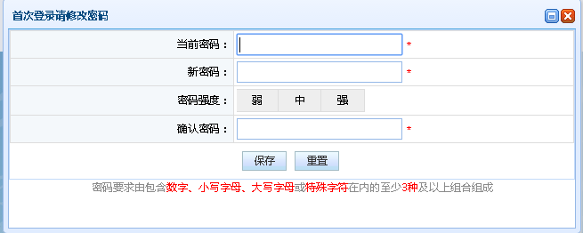

第三步：保存后自动进入到【教师个人信息】页面，如下图所示：

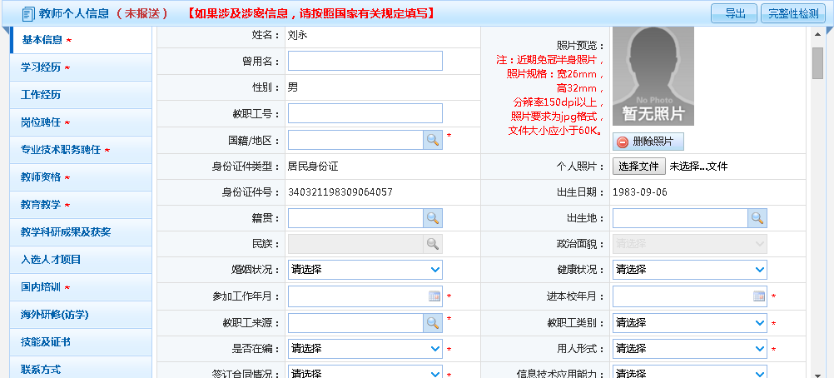

点击照片框右侧的【修改】按钮进行填写个人信息，带红色星号必须填写

1. 姓名：
2. 曾用名：如果有请填写，没有不用填写
3. 性别：男或者女
4. 教职工号：
5. 国籍/地区：点击选择156—中国
6. 籍贯：根据自己实际情况选择即可
7. 出生地：根据自己实际情况选择即可
8. 民族：根据自己实际情况选择即可
9. 政治面貌：根据自己实际情况选择即可
10. 婚姻状况：根据自己实际情况选择即可
11. 健康状况：根据自己实际情况选择即可
12. 参加工作年月：根据自己实际情况选择即可
13. 进本校年月：原三职高统一填写2013-10，其他人员按实际填写
14. 教职工来源：

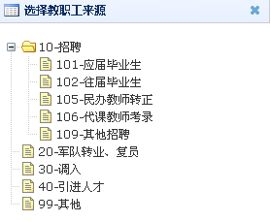

1. 教职工类别：

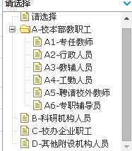

1. 是否在编：都选择1—是

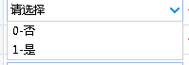

1. 用人形式：统一填写9-其他

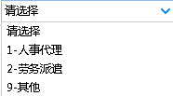

1. 签订合同情况：统一填写2-聘用合同

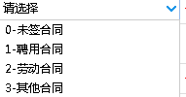

1. 信息技术应用能力：根据自己实际情况选择

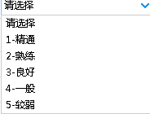

1. 是否“双师型”教师：根据自己实际情况选择

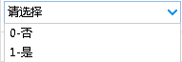

1. 是否具备职业技能等级证书：根据自己实际情况选择（如服装定制工、装饰美工等）



1. 是否是特级教师：根据自己实际情况选择



1. 企业工作(实践)时长：根据自己实际情况选择

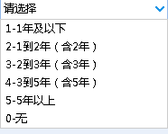

1. 学习经历的填写：

点击新增

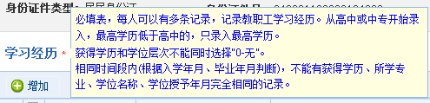

点击【新增】按钮

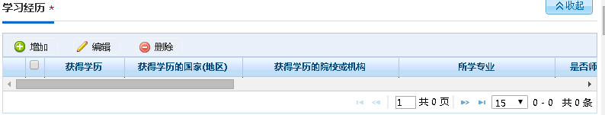

-----弹出新增学习经历页面，如下图所示：

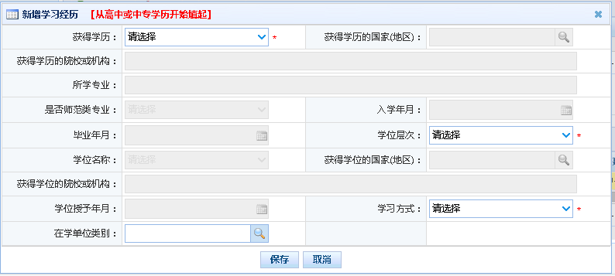

例如：高中阶段学习经历

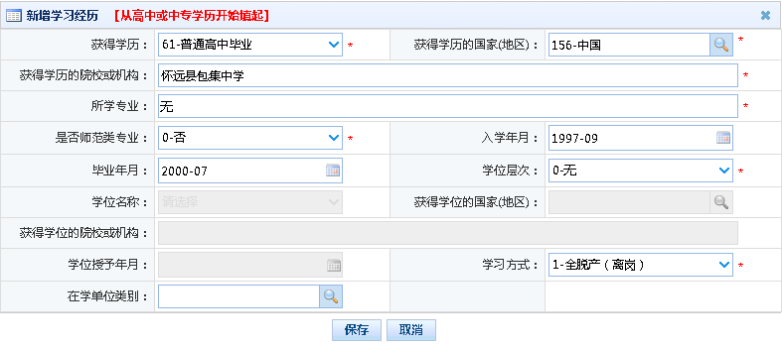

高中阶段或中专阶段填写完后，点击【保存】按钮即可。然后再次点击【新增】按钮添加其他学习经历。

1. 工作经历的填写：步骤与学习经历相同

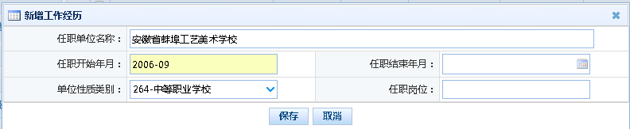

1. 以下都相同增加

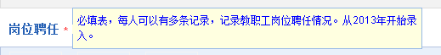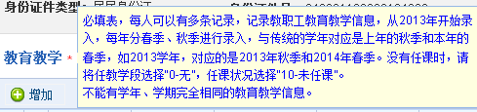

1. 最后填写好联系方式即可

注意要记住以下内容中的信息，以便填写

1、教师资格证

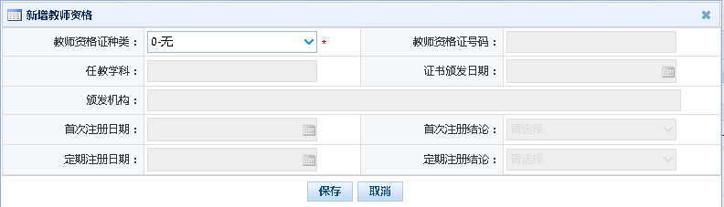

2、论文

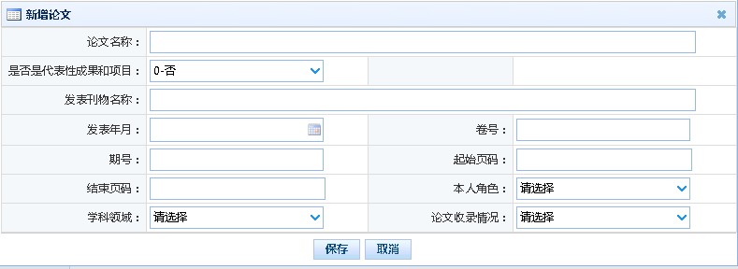

3、文艺作品

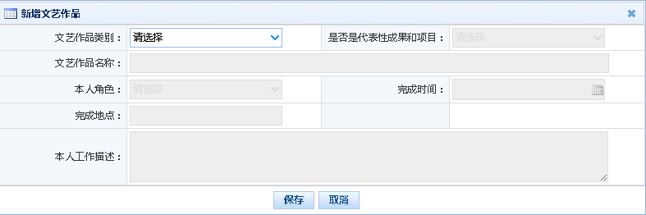

4、专利或软件著作权

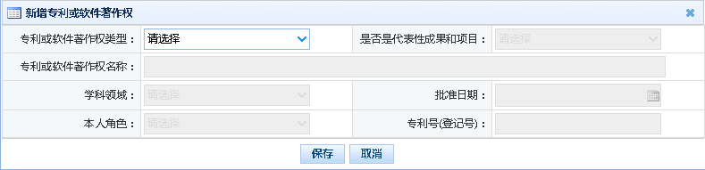

5、指导学生参加竞赛获奖

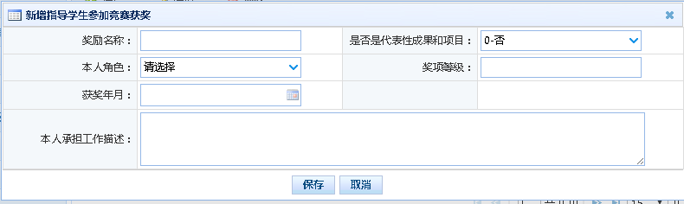

6、入选人才项目

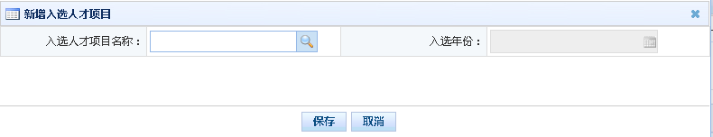

7、证书信息

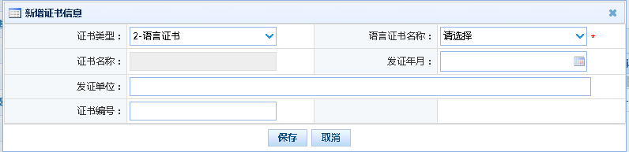

8、国内培训9奖励

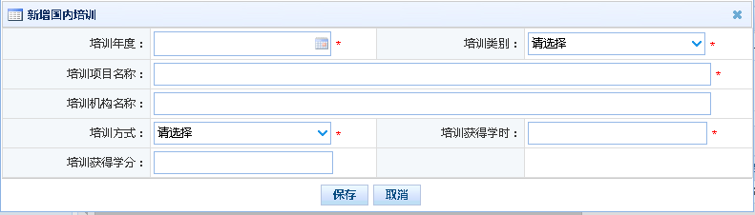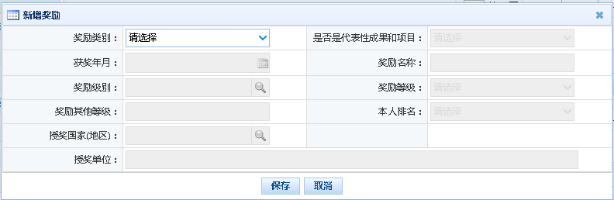

10、著作

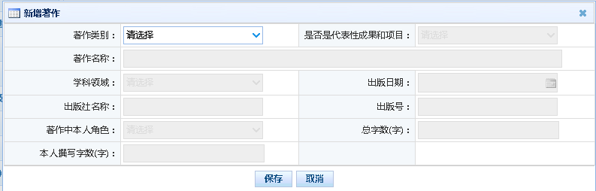

11、项目

